Pour chaque méthode, donner les avantages et les inconvénients.

1. Calcul en double boucle

Avantages : Simple à conceptualiser, à implémenter

Inconvénients : Peu performant

1. Calcul multi-thread vituelle

Information : S’ajoute au calcul en double boucle

Avantages : Simple à conceptualiser, à implémenter

Inconvénients : Connaissances difficiles à trouver, performances non visibles par rapport au calcul en double boucle

1. Calcul multi-thread physique

Avantages : Simple à conceptualiser, à implémenter

Inconvénients : Peu performant

1. Utiliser HasMap (Dico) avec des filtre pour récupérer directement les combinaisons utiles => Filtrer les lignes où il y a moins de 9 OK par ligne par exemple

Avantages : Simple à conceptualiser, à implémenter

Inconvénients : Peu performant

1. Utiliser calcul matriciel

Avantages : Le plus performant sûrement

Inconvénients :

1. Algorithme Elasticsearch : Algorithme permettant l'indexation des documents et la recherche de données => Nécessite des données sous format JSON

Le principe d'Elasticsearch consiste à indexer une grande volumétrie de données afin de pouvoir effectuer des recherches rapides et obtenir des statistiques en temps réel sur ces données.

Exemple (<https://www.supinfo.com/articles/single/1942-elasticsearch>) :

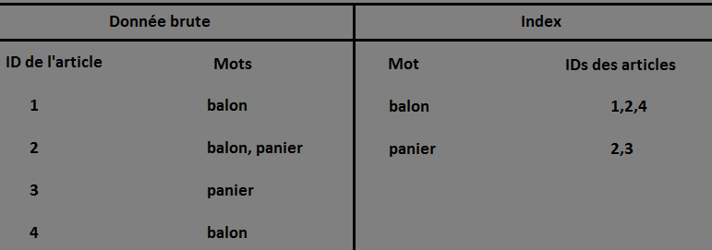

Ici, on peut même voir qu’on dispose même du nmbre d’occurrences des termes. Pratique pour faire des statistiques.

Avantages : Améliore les temps de recherche, pourrait se cumuler avec les autres algorithmes, en préenregistrant les données. Par exemple : Bouton -> Indexer les données

Inconvénients : Nécessite plus d’espace de stockage puisqu'il créé des index en plus du stockage des données

Lucene works with Term freqency and Invers document frequency.

https://fr.wikipedia.org/wiki/TF-IDF

Voir aussi Modèle bolléen :

https://fr.wikipedia.org/wiki/Mod%C3%A8le_bool%C3%A9en

Algo perso : Renvoyer l'index unique qui correspont à une case pleine pendant le tri avec "Ligne * NB Colonnes + Colonne" au lieu de renvoyer les 2 index est plus rapide

Exemple : Tableau 2D avec seulement l'affichage des indexes uniques :

0|1|2

3|4|5

6|7|8

Trouver la valeur de l'indexe unique 7 : 2 * 3 + 1

Puis on peut faire le modulo pour ontenir la colonne et la division pour avoir la ligne

Livre : https://www.amazon.fr/Concurrency-Action-2E-Anthony-Williams/dp/1617294691/ref=dp_ob_title_bk